INFORME DE CANVI DE ERRORS

ERROR CANVI DE COLOR

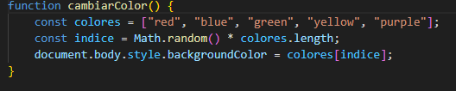

SOLUCIO ERROR

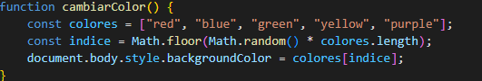

En aquet cas el problema que tenie ere que el math random generabe un numero decimal entre el 1 i el 0, i al multiplicarlo per el colores.length que ere 5, el resultat seguie sen decimal, i als arrays sol pots ficar números enters.

ERROR CONTADOR

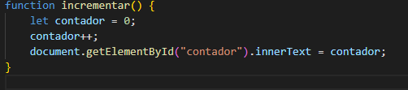

SOLUCIO ERROR

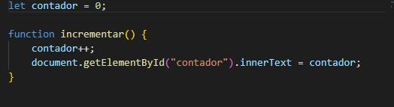

Aquí el que pase es que la variable la declare dintre de la funcio llabors no acumulara el valor correctamente, si el fiquem fora de la funcio el valor es conservara i canviara correctament.

ERROR HOLA MUNDO   
  
  
SOLUCIO ERROR

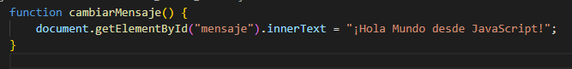

El error en aquest cas es que em ficat una paraula malement que es mensaj” quant tindrie que ser mensaje.

ERROR SUMA  
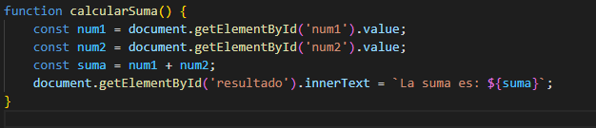  
  
SOLUCIO ERROR   
  
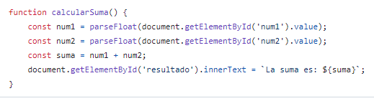  
Aquí falte el que falle es que intente fer una suma de dos strings i els concatene i no la fa correctament, per aixo utilitzem el parseFloat o podiem haber utilitzat el parseInt, on converteix els valors de texte a números.S

ERROR VALIDACIO FORMULARI   
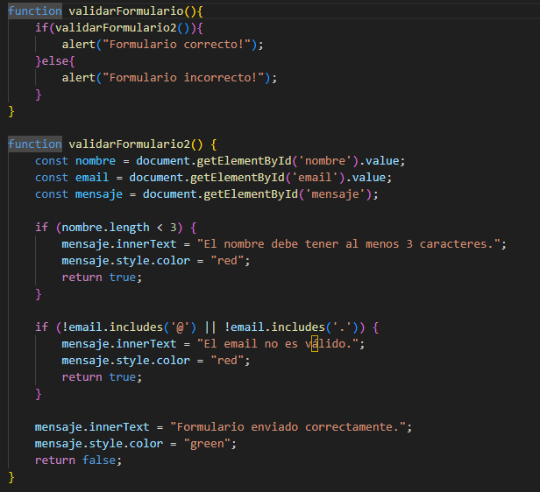  
  
SOLUCIO ERROR

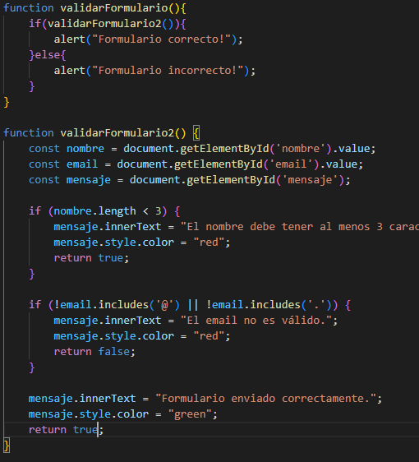

Aquí te un problema de lógica, on la validacio de nom retorne un true i trindrie que retornar el false per a que indiqui que la validacio a fallat, i la verificacio de Gmail retorne un false quan el formulari esta malament, quant tindrie que retorna el true perqeue es correcte.